实验3注意事项：

1： 4、原理图库元件的操作界面跟原理图操作界面类似，包括视图的放大和缩小以及元件的移动、翻转等等，需要注意的是，在库元件的操作界面下，所编辑的是单个的元件，而不是整个原理图，并且要求元件必须放在坐标原点附近进行编辑。

可以不用一定在原点上，但是必须在原点附近，因为在原理图上放置元件时，鼠标的点就是元件图的原点，元件画得离元件太远会导致画原理图时元件放置困难

2： 6、放置元件管脚：在“Place”菜单下选择“Pin”选项，放置一个元件管脚，需要注意的是，管脚的其中一端是跟着鼠标移动的，该端口是连线的有效端口，必须放置于元件的外侧。单击鼠标左键可确定管脚的放置位置。

元件的电气连接点必须放在元件外侧

3： 7、修改管脚属性：双击需要编辑的管脚，系统右侧弹出“Properties(属性)”界面，进入管脚属性菜单，“Designator”项目可以修改管脚的编号，此项必须有值，而且该值在整个元件中不能重复；“Name”项目可以修改管脚的名称（可忽略为空白）；“ ”选项可以对修改的内容进行隐藏和显示； “Electrical Type”项目可以修改管脚的电气属性（默认值为“Passive”）；“Pin Length”项目可以修改管脚长度为200mil；“Inside”项目可以选择管脚内侧的形状；“Inside Edge”可以选择管脚内边的形状；“Outside Edge”可以选择管脚外边的形状；“Outside”可以选择管脚外侧的形状。

在画AD9851的时候，引脚9，也就是CLKIN的Inside Edge选择Clock，其他的都默认即可，引脚22name输入R\E\S\E\T\

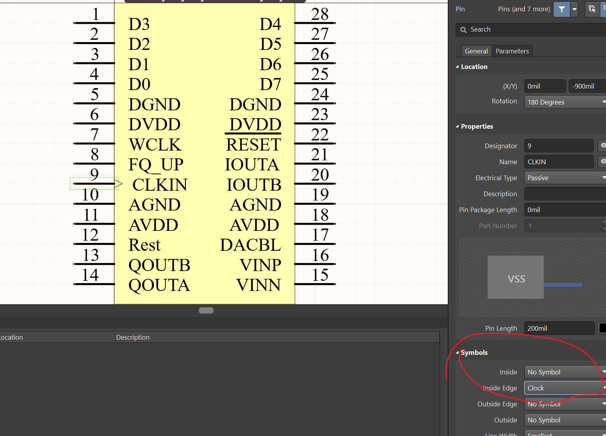

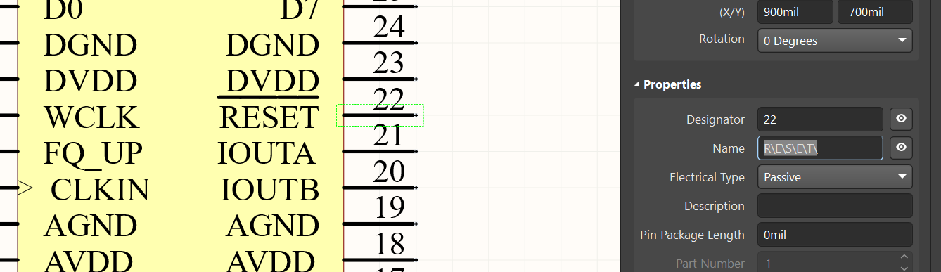

4： 8、元件参数修改：制作完成元件后，在左下方的选项卡中找到“SCH Library”选项并单击选择，这时在左上方的窗口中出现元件的默认名称，双击元件名称进入元件的属性修改窗口，“Designator Item ID”选项可以修改元件的名称，制作时改为“SMA”；“Designator”选项可以修改元件的默认编号，制作时改为“P？”。 修改完成后点击“回车按键”确认。

如果画的是SMA，元件默认编号就是“P?”(问号需要带上)，画的是OPA2690和AD9851就是“U?”

5： 14、多部件元件制作（以OPA2690元件为例）：在库文件中添加一新元件，元件名称为“OPA2690”（方法参照10），修改默认编号为“U?”（方法参照8）。按下图画出元件的形状，在“Tools”菜单下选择“New Part”选项，新增一个元件的部件，这时会看到左上角元件窗口中“OPA2690”元件的前面变成了“+”号，点击“+”号可打开SKT元件的内部部件，分别是“Part A”和“Part B”。“Part A”是前面已经画好的SKT内的第一部件元件，“Part B”是新建的第二部件元件。打开“Part A”，利用鼠标将画好的元件全部选中，用“Ctrl +C”组合键进行复制，再打开“Part B”，用“Ctrl +V”组合键对复制的内容进行粘贴，按照下图修改“Part B”的管脚号。

引脚的编号需要注意，画图的时候正负号可以画出来也可以放置字符上去，拖动元件或者字符的时候可以按住ctrl实现无级拖动，也就是不会只能一个格子一个格子的移动。